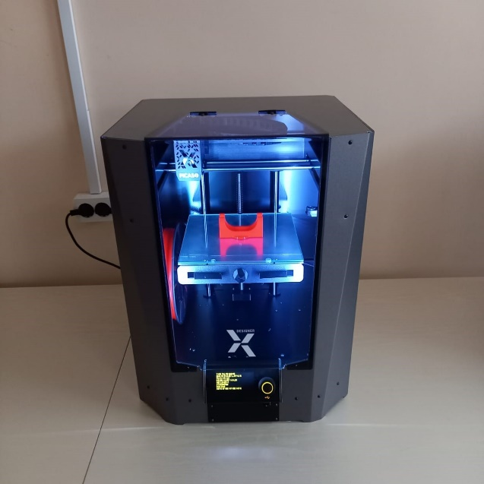 | 3D принтер Picaso Designer X позволяет создавать модели из пластика типа PLA. Характеристики устройства соответствуют требованиям Worldskills для инженерных компетенций
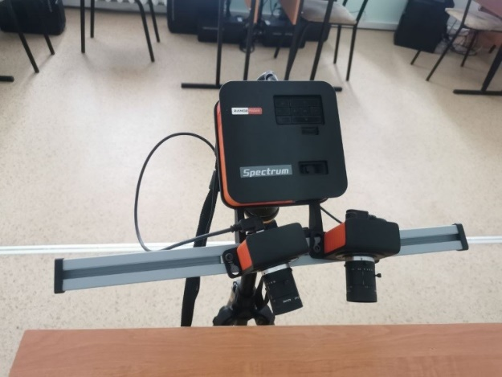 | 3D сканер Rangevision spectrum позволяет создать информационную модель объекта реального мира с помощью специализированного программного обеспечения. Используется при реверсном инженеринге
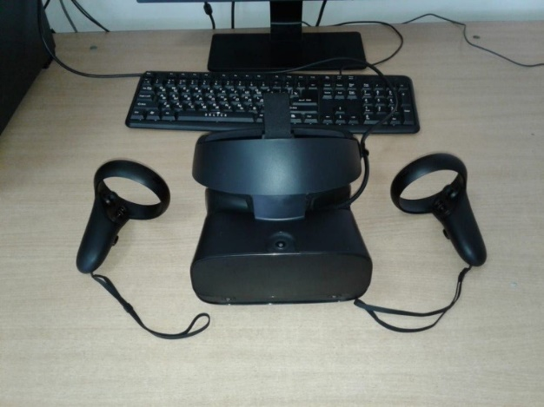 | Шлем виртуальной реальности Oculus Rift позволяет разрабатывать VR тренажеры и симуляторы.  В созданном виртуальном пространстве, существует возможность управления моделью действующего оборудования путём координации действий с визуальными, звуковыми и прочими эффектами.
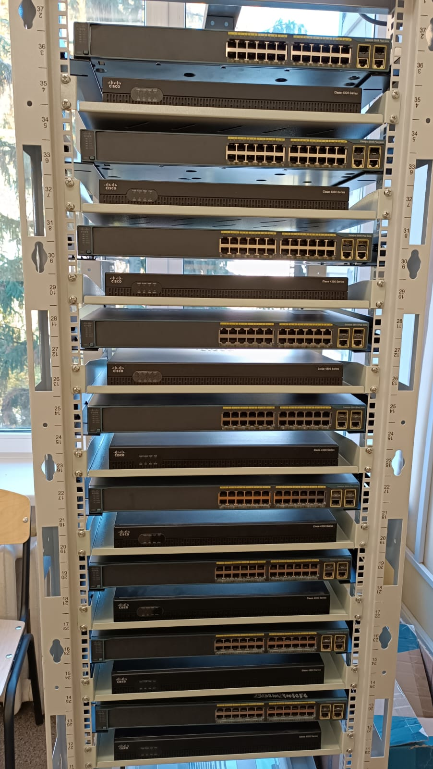 | «Лаборатория сетевого администрирования», в состав которой входит специализированная серверная стойка, оборудованная маршрутизаторами и коммутаторами CISCO.  Компания Cisco является известным производителем сетевого оборудования. Обучение студентов осуществляется на реальных единицах оборудования, что способствует профессиональному росту
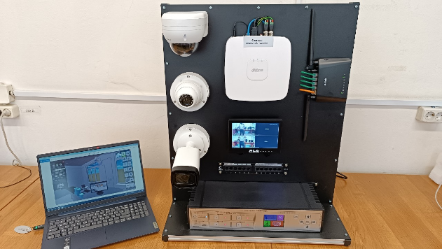 | Учебно-практический стенд «Системы видеонаблюдения» предназначен для проведения лабораторно-практических занятий по построению, настройке и эксплуатации систем видеонаблюдения на базе современного оборудования. Стенд включает камеры разных типов, видеорегистраторы, маршрутизаторы и модули контроля доступа (СКУД), позволяя студентам освоить монтаж, подключение, настройку записи, удаленный просмотр и интеграцию видеонаблюдения с системами безопасности и контроля доступа.
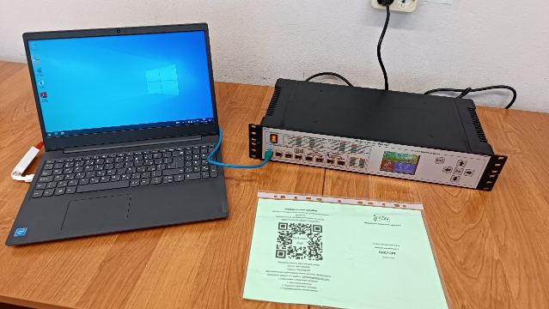 | Учебно-лабораторный стенд модуль «Сети Интернет» предназначен для отработки студентами практических навыков построения, настройки и анализа работы сетей на базе интернет-технологий, изучения принципов обмена данными между устройствами, организации облачных сервисов и интеграции интеллектуальных систем (IoT, умный дом). Стенд позволяет моделировать современные сетевые сценарии и обеспечивает освоение ключевых технологий взаимодействия в глобальной сети Интернет.
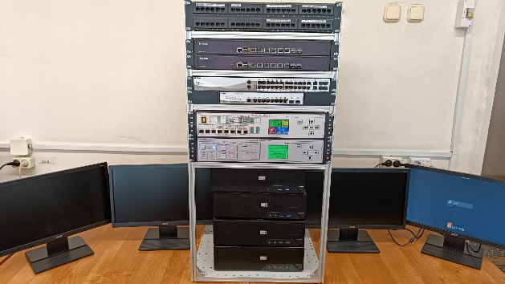 | Учебно-лабораторный стенд «Сетевая безопасность» предназначен для проведения практических и лабораторных занятий по механизмам и технологиям защиты информации в проводных и беспроводных компьютерных сетях. Стенд позволяет изучать методы шифрования, работу межсетевых экранов, настройку контролей доступа и анализ защищённости сетевой инфраструктуры, обеспечивая развитие навыков по обеспечению сетевой и информационной безопасности.
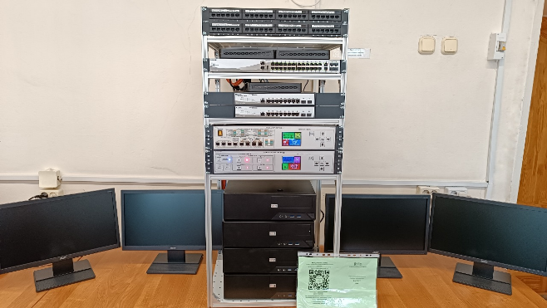 | Типовой комплект учебного оборудования «Глобальные компьютерные сети» предназначен для обучения студентов построению, конфигурированию и администрированию глобальных сетей, а также для проведения лабораторных работ по маршрутизации, коммутации, настройке протоколов, средств сетевой защиты и управлению распределёнными сетями. Такой комплект позволяет моделировать реальные сетевые сценарии, осваивать современные технологии передачи данных и приобретать практические навыки для работы в отрасли информационных технологий.

